Міністерство освіти і науки України

Національний технічний університет України «Київський політехнічний інститут імені Ігоря Сікорського"

Факультет інформатики та Обчислювальної техніки Кафедра інформатики та програмної інженерії

Звіт

з лабораторної роботи № 1 з дисципліни

«Основи комп’ютерних систем і мереж»

«Дослідження алгоритмів пошуку та сортування»

Варіант 13

Виконав студент ІП-14 Котков Тимур Максимович

(шифр, прізвище, ім'я, по батькові)

Перевірив Мартинова Оксана Петрівна

( прізвище, ім'я, по батькові)

Київ 2022

**Лабораторна робота №1 з предмету ОКСМ**

*Студента групи ІП-14 Коткова Тимура*

*Варіант 13*

**Тема**: Моделювання мережі з топологією зірка на базі концентратора і комутатора

**Мета заняття**: Вивчити інтерфейс програми Cisco Packet Tracer, головне

меню, панель інструментів, устаткування, лінії зв'язку, графічне меню,

елементи анімації і симуляції, застосувати отримані знання при виконанні

практичних завдань.

**Завдання:**

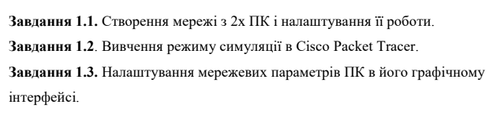

**Постановка задачі:** Треба створити мережу із двох персональни комп’ютерів в програмі Cisco Packet Tracer та налаштувати їх роботу в цьому середовищі. Протестувати і вивчити систему симуляції в програмі Cisco.

А також налаштувати мережеві параметри ПК в його графічному інтерфейсі.

Загалом розібратися в програмі Cisco Packet Tracer.

**Хід роботи**

**Завдання 1.1 (створення мережі із 2 ПК):**

1) Додаємо два комп’ютери та з’єднуємо їх за допомогою мідного кросовера

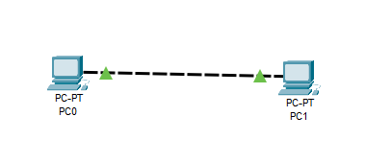

2) Встановлюємо IP адреси для першого і другого ПК

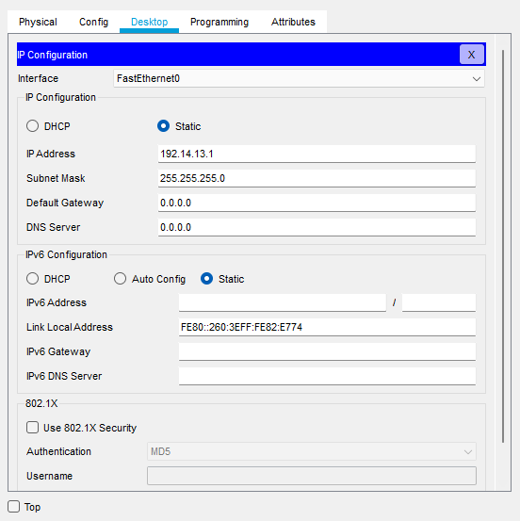

3) Перевіряємо, чи бачить ПК1 ПК2

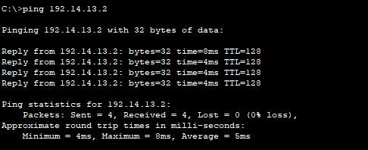

**Завдання 1.2 (тестування режиму симуляції в Cisco Packet Tracer):**

1) Сформуємо в робочому просторі програми мережу з 4х ПК і 2х хабів.

Задаймо для ПК IP адреси і маску мережі 255.255.255.0 і перевіряємо зв’язок між ними

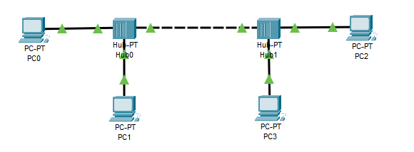

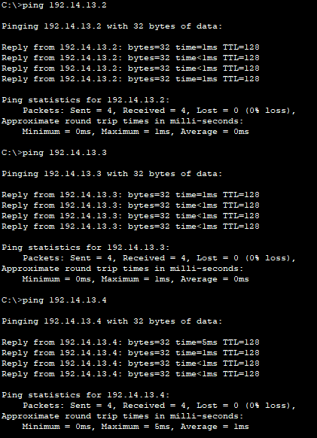

2) Змінюємо фільтри симуляції, залишивши тільки протокол для передачі повідомлень про помилки та інших виняткових ситуацій, що

виникли при передачі даних (*ICMP - Internet Control Message Protocol*)

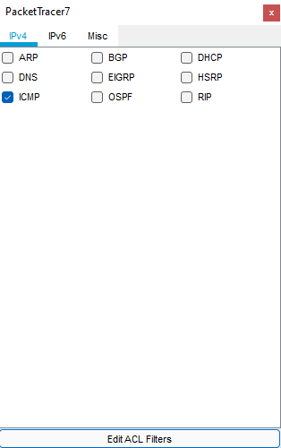

3) Пропінгуємо з першого вузла третій



4) Моніторимо рух пакету та аналізуємо структуру пакета

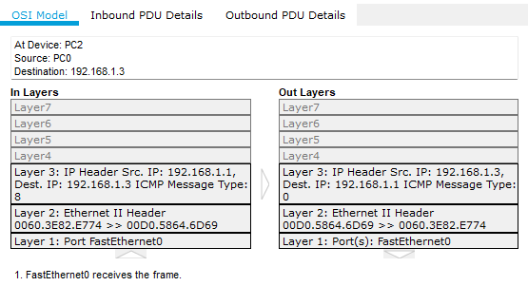

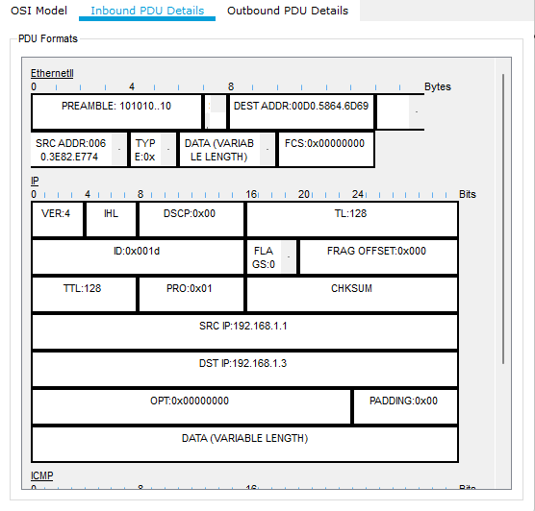

5) Аналізуємо виконання руху у командній строці

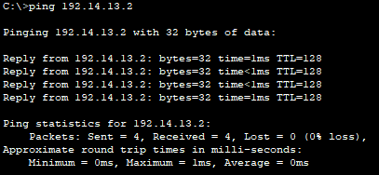

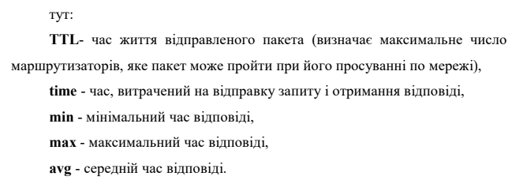

**Завдання 1.3 (Налаштування мережевих параметрів ПК в його графічному інтерфейсі)**

1) Додаємо РС5 до нашої мережі та встановлюємо його ІР адресу у командній строці, перевіряємо конфігурацію командою ***ipconfig***

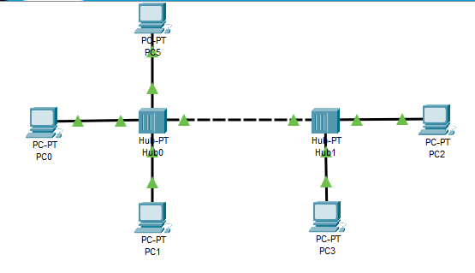

Ipconfig PC_14/1

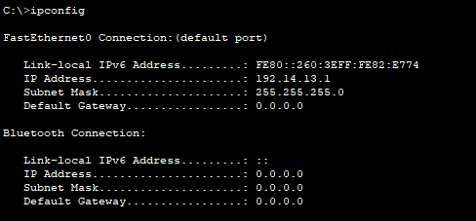

Ipconfig PC_14/2

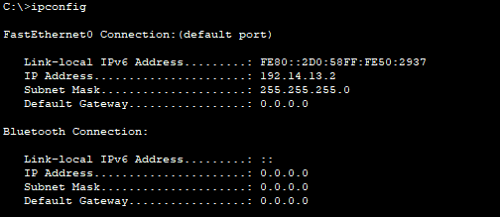

Ipconfig PC_14/3

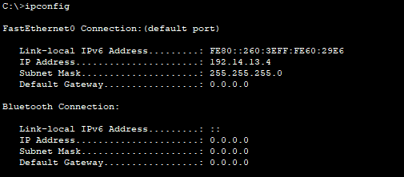

Ipconfig PC_14/4

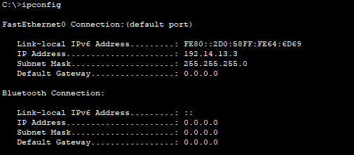

Ipconfig PC_14/5

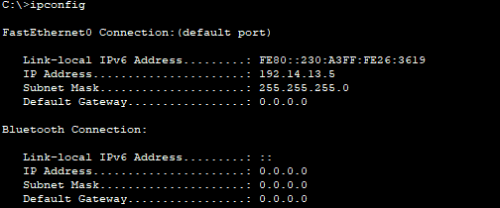

**Висновок**

Виконуючи цю лабораторну роботу, я дізнався про програму Cisco Packet Tracer, що предназначена для побудови і аналізу мережі на різноманітному

обладнанні в довільних топологіях з підтримкою різних протоколів. Ознайомився з її інтерфейсом, меню та можливостями програми. Використав отримані знання при виконанні практичних завдань